叉子與湯匙的角力
校名：復興國小
指導老師：王仁和、黃靖蓉
一、旨趣：以日常生活隨手可得的餐具，製作神奇有趣的科學玩具，
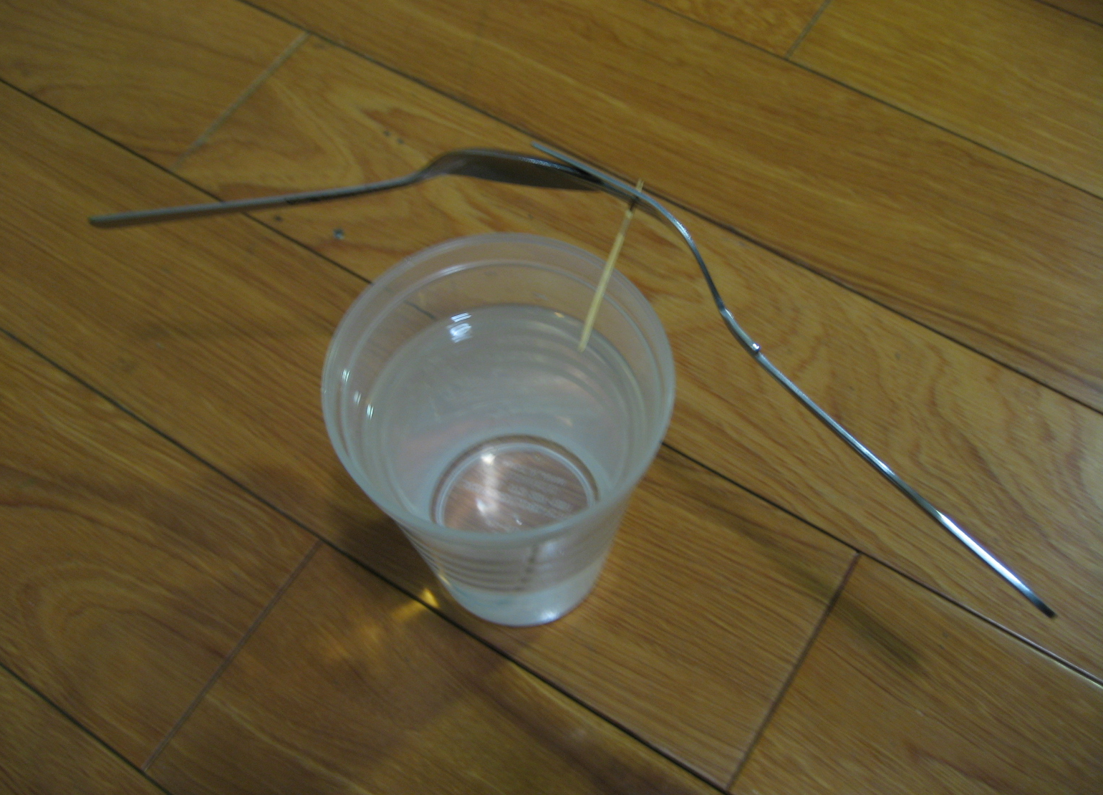
體驗科學原理和平衡之美。
二、實驗器材：
(ㄧ)叉子、湯匙、牙籤、杯子。
(二)黏土、牙籤。

三、活動過程：
(一)體驗區：了解適當的組合叉子、湯匙，再加上牙籤後，能使整個裝置懸浮在杯子邊緣的方法及原理，並有組合成功的經驗（如上圖）。
(二)挑戰區：
1.運用原理，嘗試將三根叉子和一把湯匙組合後，以牙籤支撐並使其懸浮在杯子邊緣（如下圖）。
2.運用原理，用牙籤、黏土模擬基本區的實驗，製作能挺立在手指上的平衡玩具。
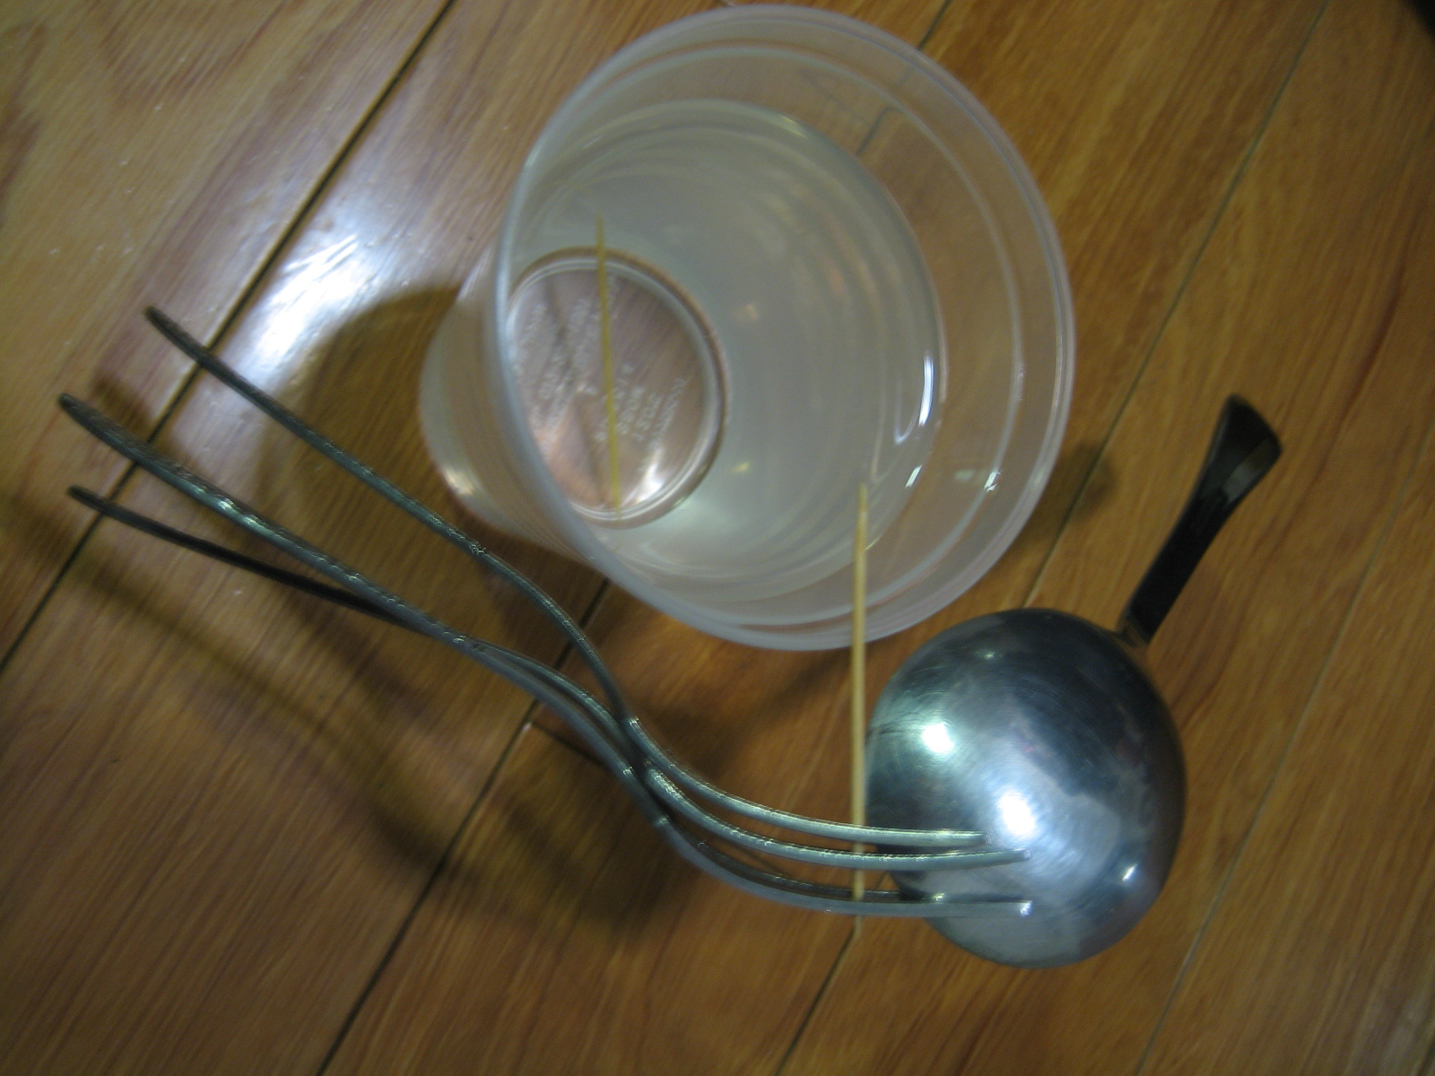
3.挑戰成功者即可過關，並能將自己製作的平衡小玩具，帶回家作為紀念品。
四、活動啟示
從製作過程的實際體驗，得到以下收穫：
(一)了解平衡玩具的重心所在。
(二)結合平常玩蹺蹺板的生活經驗，懂得成功
製作平衡玩具的竅門。
(三)經驗重心在支點之下時，能達到穩定平衡
的效果。
(四)體驗在製作玩具時，重心與平衡原理的應用。
※本遊戲強調實際操作的過程，從做中體驗科學原理的存在與應用，目的在為學童日後的學習建立前置經驗，而非著重於科學專有名詞(力矩、力臂)的解釋。

